Rapport de projet – ELEAR6EM

Projet Ruche Connectée
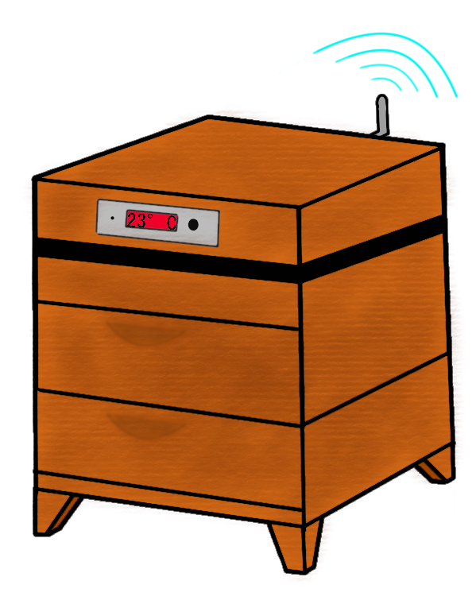

Projet réalisé par :

BAYLE Laetitia
NIRO Enzo

Sous la direction de Périssé Thierry



Licence Électronique Énergie électrique Automatique
parcours Réorientation vers les Études Longues

Année 2020-2021
Table des matières

Résumé / Abstract 1
Cahier des charges 2
Quelles sont les principales raisons d'instrumenter une ruche ? 3
Choix du matériel et estimation des coûts 4
Étude et fonctionnement des composants 5
Le capteur DHT22 5
Dragino LoRa Shield 7
Arduino Uno 12
Raspberry PI 4 (2 GB version) 13
Ruche embarquée 14
Gestion de l'IHM 14
Sécurité des paramètres 17
Sauvegarde et chargement des paramètres 18
Gestion Alimentation 19
Communication avec le serveur Raspberry PI 20
Serveur OpenIOB 22
Qu'est-ce qu'OpenIOB ? 22
Intégration et fonctionnement dans la Raspberry PI 23
Gestion de l'IHM 24
Gestion de la base de donnée 26
Gestion de la page Web 28
Architecture réseau 30
Conclusion 32
Annexes 33

Résumé / Abstract

• Le projet de la ruche connecté consiste à embarquer un Arduino dans une ruche pour lire une température, une humidité et autres capteurs, pour l'envoyer finalement à travers une transmission longue distance sans fil vers un serveur qui lira la trame et sauvegardera les valeurs dans une base de données.

• L'utilisateur peut modifier les paramètres et lire les valeurs sur la ruche même grâce à une IHM locale, une IHM intégrée au serveur embarqué par une Raspberry PI, ou/et une page web hébergée par le serveur. L'utilisateur doit être capable de regarder les valeur depuis son réseau local, et si possible à travers Internet !

• L'objectif principal de ce projet, est d'être capable de lire les valeurs des capteurs et de les transmettres à l'aide de la modulation LoRa, afin que le serveur puisse lire la trame et traçer les résultats sur un graphe. Il doit être capable de les interpréter dans un noeud de réseau radio.

• Connected hive project consist to embed an Arduino into a Hive to read temperature, humidity, and other sensors, to finally send it through a long range wireless connectivity to a server which read and store these values into a database.

• User can interact with parameters, and read values directly on hives themselves with the local HMI, or check hive's values on the server itself with it integrated HMI, which consist by a
touch-capacitive display, or by going to the server web page host by a Raspberry PI. Of course user must be able to check hives' values in his local network, maybe through Internet !

• The main goal of this project is to read data by the embedded hive, and plot values on the web page of the server. And the second step, is the same thing, but with more hives ! The objective is to create a node network that the main server must be capable to read all hives !

Cahier des charges

Objectif du projet :

Réalisation d’une ruche connectée, qui permet de transmettre des relevés effectués tels que : sa température, son humidité... La transmission se fera via une liaison sans fil, à longue portée, directement sur un serveur qui sauvegardera les informations dans une base de données qui pourra être visualisée à l’aide d’une IHM embarquée et/ou une page Web dédiée.
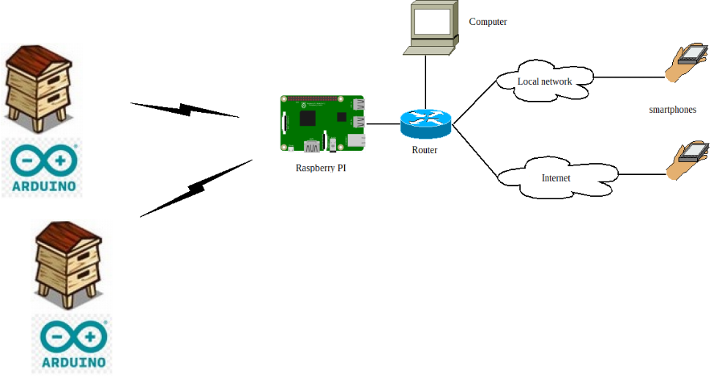

Le travail demandé :

• Les principales raisons d’instrumenter une ruche.

• Gestion de projet :
→Analyse fonctionnelle
→Cahier des charges
→Diagramme de Gantt (disponible en annexe 14)

• Choix des capteurs à utiliser (en tenant compte des contraintes environnementales)

• Partie Arduino :
→Prise en main des capteurs et affichage en local (IHM)
→Création d’une console pour modifier et sauvegarder les paramètres d’une ruche
→Gestion d’alimentation pour l’économie d’énergie
→Élaborer une transmission sans fil vers le serveur

• Partie Raspberry Pi :
→Prise en main du système UNIX approprié et intégration d’un affichage en local (IHM)
→Prise en main et configuration d’une plateforme en Python
→Gestion d’un serveur, d’une base de données et intégration d’une page Web
→Transmission et réception des paramètres d’une ruche

Analyse fonctionnelle :

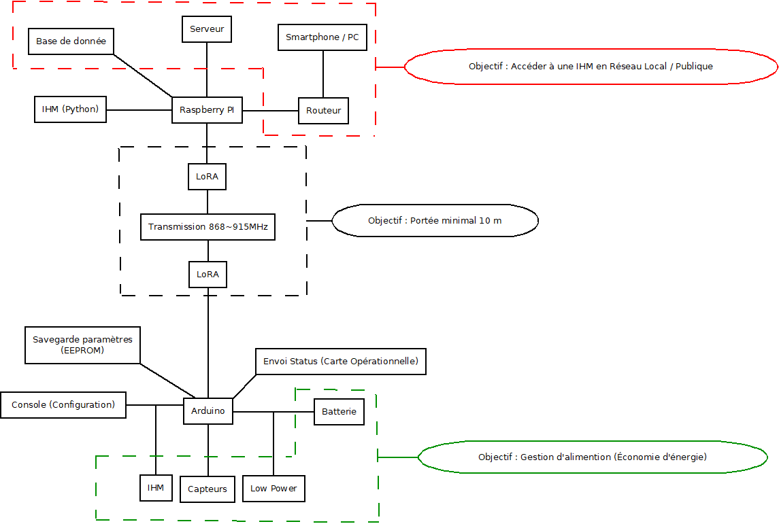

Quelles sont les principales raisons d'instrumenter une ruche ?

Instrumenter une ruche à l'aide de capteurs de température, d'humidité, de masse, de présence et bien d'autres, permet d'enregistrer des données physiques. L'apiculteur pourra donc suivre l'évolution environnementale autour de la ruche concernée. En effet, grâce à cette instrumentation, il pourra agir en fonction des résultats obtenus. Par exemple, si une valeur importante est relevée à l'aide du capteur de masse, l'apiculteur aura l'information qu'il pourra récolter assez de miel dans cette ruche. De même, si le capteur de présence détècte peu de passages d'abeilles, il sera en mesure de remettre en question son emplacement, et donc son environnement, ou éventuellement savoir la cause de cet incident, plus rapidement.

Choix du matériel et estimation des coûts

Suite au cahier des charges établi, nous avons fait le choix des composants en prenant en compte nos objectifs à atteindre à moindre coût.

Composant | Description / Caractéristiques | Quantité | Prix Unitaire TTC (€) | Prix total TTC  (€)
Grove DHT22 | 3,3V – 6V DC  -40°C ~ 80°C  0% ~ 100% | 1 | 10,39€ | 10,39€
Arduino UNO | 7V ~ 12V  Microcontrôleur ATmega328  32 Ko de Flash Mémoire  2 Ko de Ram  1 Ko de EEPROM | 1 | 19,94€ | 19,94€
Raspberry PI 4 (2GB version) | Processeur Broadcom BCM2711, Quad core  Cortex-A72 1,5 Ghz  2 Go de Ram | 1 | 56,00€ | 56,00
Dragino LoRa Shield | 868 MHz ~ 915 Mhz | 2 | 21,34€ | 42,68€
PITFT (3.5") | Résolution 480x320 | 1 | 46,39€ | 46,39€
Grove RGB LCD 16 x 2 | 3,3V ~ 5V | 1 | 14,94€ | 14,94€
Grove Encodeur |  | 1 | 5,02€ | 5,02€
Grove Bouton |  | 1 | 2,00€ | 2,00€
Relai | 5V | 1 | 4,80€ | 4,80€
Grove Shield | Connectique pour le développement | 1 | 4,80€ | 4,80€
TOTAL TTC : |  |  |  | 206,96€

On suppose qu'il serait préférable de créer notre propre carte afin d'optimiser au maximum le coût de notre projet.

Étude et fonctionnement des composants

Le capteur DHT22
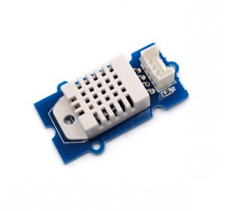

Description générale :

Le rôle de ce capteur est de relever la température et l'humidité. Il doit s'alimenter entre 3,3V et 6V pour une consommation 1,5 mA. Il peut relever une température se situant de -40°C à 80°C avec une précision de ±0,5°C, et une humidité entre 5% à 99% d'une précision de ±2%. La résolution du capteur est 0,1 pour la température ou l'humidité.

Description technique :

Pour communiquer avec le capteur, il faut utiliser le bus 1-Wire, qui est une transmission asynchrone sur une connection. Nous pouvons émettre et recevoir une donnée, sachant que chaque communication dure 25 ms au total pour une séquence de start et la transmission de la trame.

Voici la représentation d'une transmission complète :
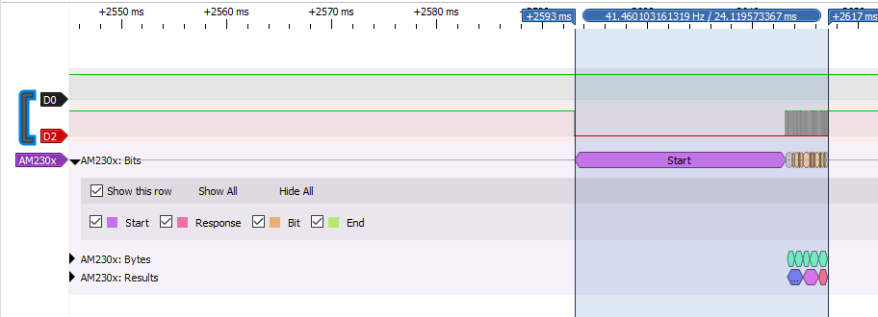

La transmission de la trame ne dure que 4 ms.

Si nous faisons un zoom sur la trame, nous pouvons observer qu'elle est composée :

• d'un bit de start
• d'un bit de réponse
• de 16 bits de données pour l'humidité
• de 16 bits de données pour la température
• de 8 bits de checksum
• d'un bit de stop

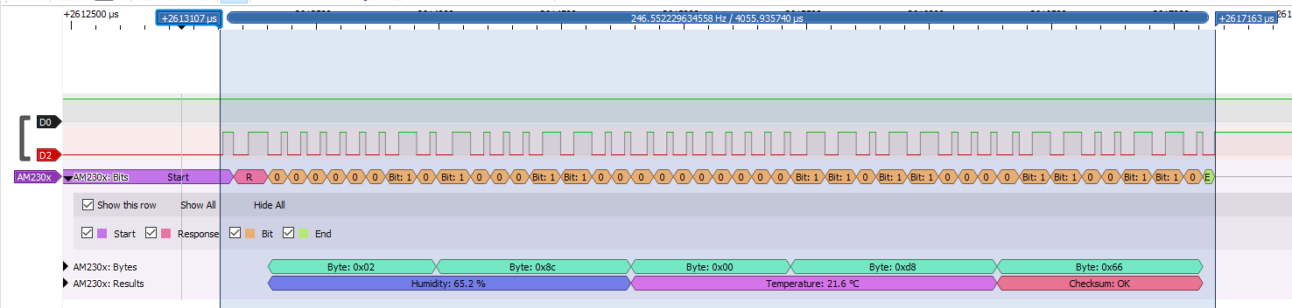Illustration 1: Trame du capteur DHT22 pour la lecture d'une température de 21,6°C et d'une humidité de 65,2% à l'aide du logiciel PulseView

C'est le cas comme le démontre la datasheet (p.3) du DHT22 / AM2302
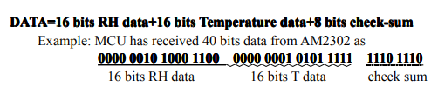

Le checksum est le résultat du poids faible de la somme des 4 octets précédents de la trame, pour vérifier si les valeurs sont correctes.

D'après la documentation (p.4), nous pouvons constater que le codage des bits est défini sur la durée du signal à l'état haut précédé par un niveau bas pour informer l'envoi d'un bit.

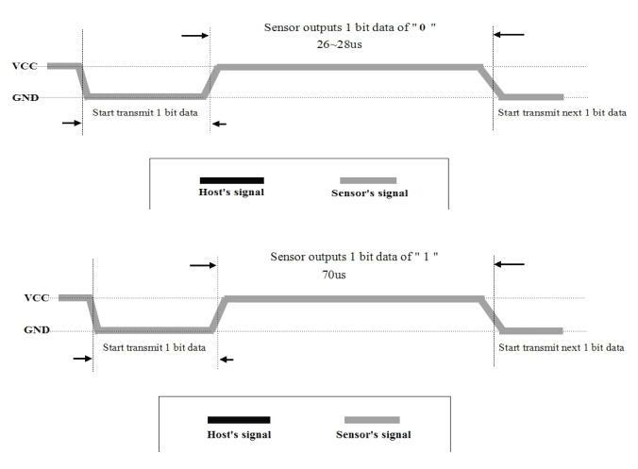

Dragino LoRa Shield
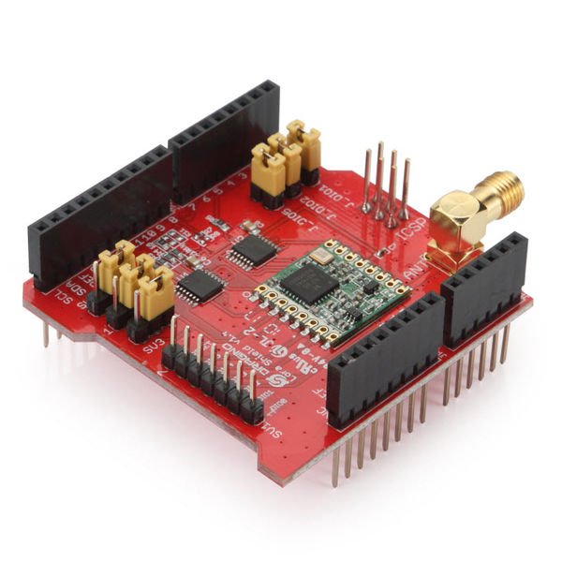

Description générale :

Les cartes (ou shields) LoRa sont basées sur des modules RFM95 capables de gérer des transmissions sans fil de très longue portée, capables d'envoyer une trame à 35 Km en champ libre, tout en opérant aux fréquences 868 MHz ~ 915 MHz. Ils sont capables de gérer plusieurs modulations (comme la FSK ou OOK), dont la modulation qui nous intéresse ici, la modulation LoRa.
Nous avons effectué un test d'envoi avec des obstacles, le résultat de la portée est disponible à l'annexe 12 et un relevé spectral disponible à l'annexe 13.

Un avantage que peut également présenter les RFM95, ces sont des transmetteurs Low Power.
Leurs dimensions physiques sont de 16mm*16mm, leurs permettant une intégration facile à embarquer dans le routage d'une carte électronique. Le RFM95 dispose de 5 broches DIO utilisées pour communiquer diverses informations(Réception/émission terminée, Mode opérationnel, Timeout réception, ...)

La modulation LoRa ?

C'est une modulation de fréquence, similaire à la FSK. L'avantage de cette modulation c’est, qu’elle se base sur des sauts de fréquence pour envoyer directement des mots binaires, contrairement à la FSK qui se base sur 2 fréquences, pour envoyer un bit à l'état 0 ou 1.

Description technique :

Le module RFM95 doit être alimenté idéalement en 3.3V, mais il peut être aussi alimenté entre 1.8V ~ 3.7V. Les signaux entrants ne doivent en aucun cas dépasser la tension d'alimentation maximale, alors que les signaux de sorties dépendent de l'alimentation. Le shield de dragino propose de réajuster les 5V en 3.3V à l'aide de deux 74VHC125.

Pour piloter les modules, les RFM95 intègrent une liste de registres, pour effectuer des actions selon leurs paramètres (paramétrage fréquence, modulation, puissance d'émisssion,...).

Toute commade à envoyer au RFM95, se fait par le bus SPI.
Chaque instruction est envoyé au format 16 bits, le premier octet indique l'adresse du registre auquel nous voulions accéder, ainsi que le paramètre que l'on souhaite écrire.

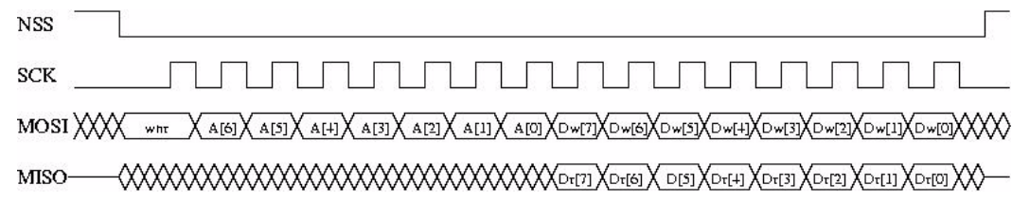
D'après la datasheet (p.75), il faut noter que le premier octet est composé de 7 bits d'adresse et d'un bit de commande (wnr), signifiant : le souhait d’écrire dans un registre, ou tout simplement lire ce registre (respectivement 1 ou 0).

Mise en situation :
Nous allons vous présenter 2 séries d'instructions qui porteront sur le paramétrage de la puissance d'émission, ainsi que l'envoi d'une trame (à savoir la chaine de caractère suivante : eea)

Paramétrage puissance d'émission

Si nous envoyons l'instruction suivante à l'arduino, nous émettrons une puissance d'émission de +20dBm :
rf95.setTxPower(20, false ; // puissance d'émission

Le relevé à l'oscilloscope nous donne donc la trame complète représentée ci-dessous.
Il est à noter que la trame SPI de l'arduino est configurée en Mode 0 (La polarité de l'horloge à 0 ainsi que la phase à 0, comme indiqué dans la datasheet p.75) avec une fréquence de 1 Mhz.
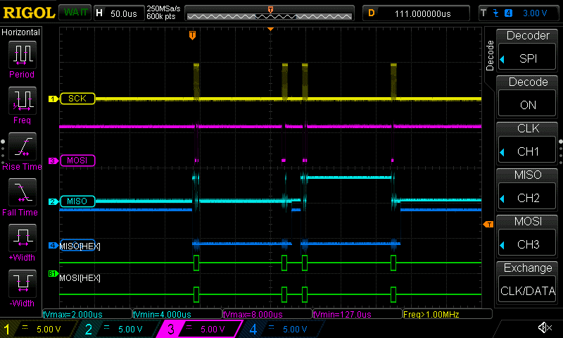

Il faut noter que nous nous intéressons seulement aux octets envoyés, donc aux octets sur le
channel 3 étiquettée MOSI (Master Out Slave In).
En faisant un zoom sur l'échelle temporelle, nous pouvons observer les différentes consignes envoyées (Référées au annexes 1 2 et 3) que nous allons expliciter en détails.

La trame envoyée et lue à l'oscilloscope est la suivante :

Adresse | Donnée | Adresse | Donnée
0xCD | 0x07 | 0x89 | 0x8F

0xCD correspond à l'écriture du registre 0x4D (0x4D OU 0x80, avec 0x80 l'octet pour un bit wnr à 1), qui est le paramètre du registre RegPaDac permettant d'activer l'option+20dBm à la broche PA_BOOST liée à l'antenne, à condition que la donnée écrite à l'adresse de ce registre (soit 0x4D), soit à la valeur de 0x07 et que le paramètre OutputPower soit 0x0f .
0x07 est la donnée écrite au registre 0x4D, donc sa valeur initiale est 0x04 par défaut d'après la datasheet (p.99).

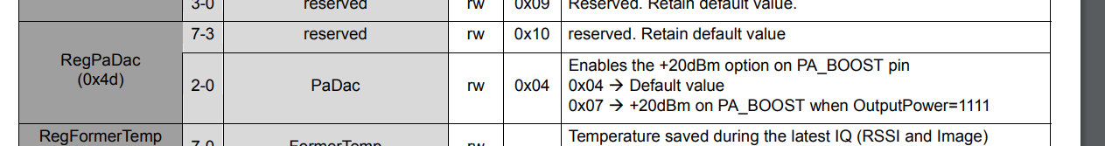

0x89 correspond à l'écriture du registre 0x09 (0x09 OU 0x80), qui est le paramètre du registre RegPaConfig permettant d'attribuer la puissance d'émission sur l'antenne.

0x8F est la donnée écrite au registre 0x09, permettant d'activer la broche PA_BOOST (soit 0x80), ainsi que d'attribuer la valeur 0x0f au paramètre OutputPower.

Nous avons une puissance d'émission de +20dBm (qui est la puissance maximale)

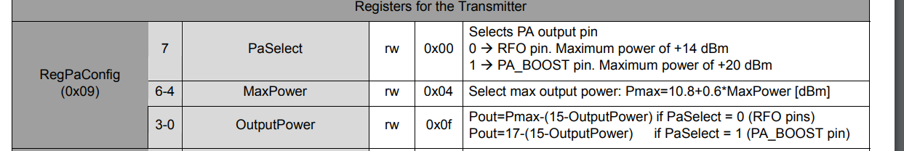

Envoi d'une trame (chaîne de caractère : eea)

A l'aide des instructions suivantes, nous émettons le message "eea" :

char message[3] = “eea”;
rf95.send((uint8_t *)message, 3);

Nous pouvons obtenir le relevé suivant à l'oscilloscope :
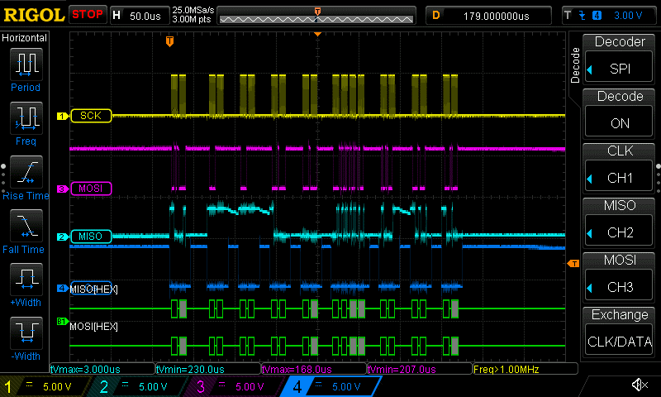

Si nous faisons un zoom sur l'échelle temporelle vers le milieu de la trame, nous pourrons retrouver les codes ASCII du message "eea", soit 0x65, 0x65 et 0x61, se finissant par une commande de validation d'envoi de la trame (référencée à l'annexe 4).
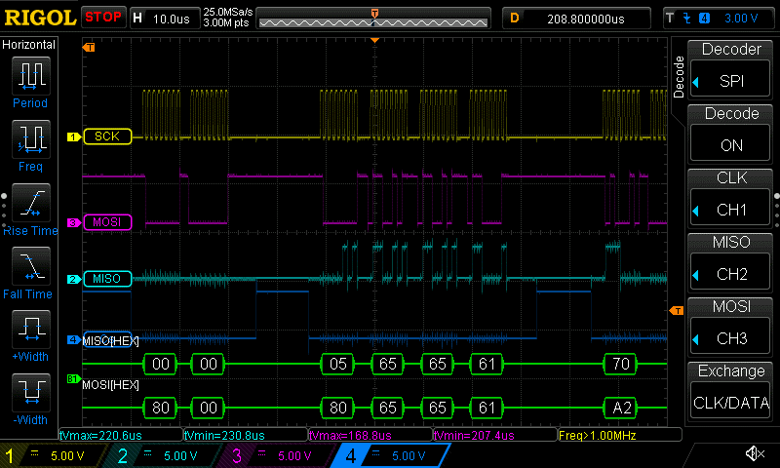Illustration 2: Représentation de la trame du module LoRA pour l'envoi du message "eea"

Nous allons donner quelques détails des octets envoyés au RFM95 de la trame complète :

Adresse registre | Donnée associé | Description
0x8D | 0x00 | Écriture dans le registre 0x0D  → RegFIFOAddrPtr  Donnée tout le temps à 0x00  → Adressage des valeurs envoyées par SPI dans le buffer FIFO
0x80 | 0xFF | Écriture dans le registre 0x00  →Écriture de 0xFF au buffer FIFO
0x80 | 0xFF | Écriture dans le registre 0x00  →Écriture de 0xFF au buffer FIFO
0x80 | 0x00 | Écriture dans le registre 0x00  →Écriture de 0x00 au buffer FIFO
0x80 | 0x00 | Écriture dans le registre 0x00  →Écriture de 0x00 au buffer FIFO
0x80 | 0x65 0x65 0x61 | Écriture dans le registre 0x00  →Écriture de "eea" au buffer FIFO
0xA2 | 0x07 | Écriture dans le registre 0x22  → RegPayloadLength  7 octets à envoyer
0x81 | 0x03 | Écriture dans le registre 0x01  → RegOpMode (mode opérationnel)  0x03 → envoi du buffer FIFO
0xC0 | 0x40 | Écriture dans le registre 0x40  → RegDioMapping1  0x40 → Mise à 1 de la broche DIO0

Note: • FIFO → Acronyme de First In First Out, est une mémoire de type file d'attente.
• La broche DIO0 est utilisée en guise d'interruption sur l'arduino pour permettre une bonne réception et décodage de la trame.

Arduino Uno

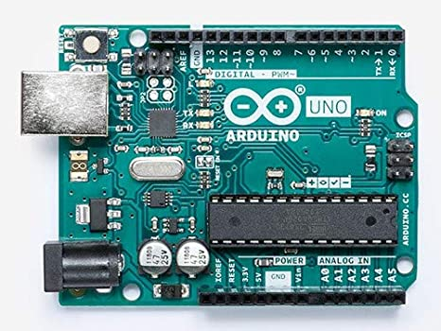

Description générale:

Arduino Uno est une carte de développement, basé d'un microcontrôleur 8 bits Atmega328. Il a une capacité de mémoire flash de 32 Ko, une Ram de 2 Ko et une EEPROM de 1Ko.

L'Arduino Uno est composé de 20 entrées/sorties, dont 6 dédiées à la conversion analogique numérique. Il est capable de gérer des bus hardwares(SPI, I2C, UART), des interruptions externes, lire des tensions à l'aide de convertisseurs analogiques numériques et applications diverses à l'aide d'entrées sorties.

Ce matériel permet de réaliser des applications ne nécessitant pas énormément de performances (Lecture d'une trame, envoyer un octet, contrôler un écran basse résolution, générer un signal).

Raspberry PI 4 (2 GB version)
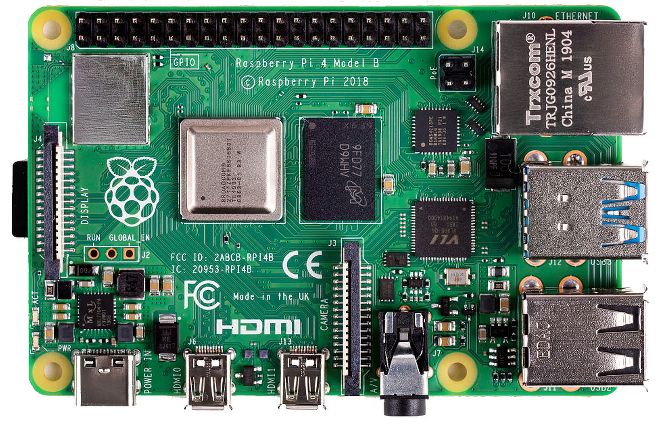

Description générale :

Raspberry PI est un micro-ordinateur, doté d'un processeur Processeur Broadcom BCM2711, Quad core Cortex-A72 cadencés à 1,5 Ghz par défaut. Il dispose de 2 Go de Ram, d'autres versions proposent soit 4 Go de Ram ou bien 8 Go. Contrairement à l'Arduino Uno, il ne dispose en aucun cas d’une mémoire flash interne, nécessitant une mémoire externe, qui est dans ce cas présent, une carte µSD.

La Raspberry PI est composée de 28 entrées/sorties. Elle est capable de gérer des bus hardwares (SPI0, SPI1, I2C, UART). Contrairement à l'Arduino, elle ne peut pas lire des tensions analogiques, car elle ne dispose d'aucun convertisseur analogique/numérique.

Ce matériel permet de réaliser des tâches nécessitants un minimum de ressources (embarquer un système UNIX, dans notre cas Raspberry PI OS basé sur la distribution Debian Linux). Il est à noter que pour le fonctionnement de ce projet, une Raspberry PI 4 modèle 2 Go de Ram, est le minimum requis pour lancer l'application que nous avons développé. Une démonstration d'un benchmark entre une Raspberry PI 4 modèle B 4 Go de Ram et une Raspberry PI 3 modèle B est disponible à l'Annexe 5.

Remarque : Le développement a été fait sous une Raspberry PI 3 modèle B ! La Raspberry PI 4 a été utilisée dans le cadre des tests et performances.

Ruche embarquée

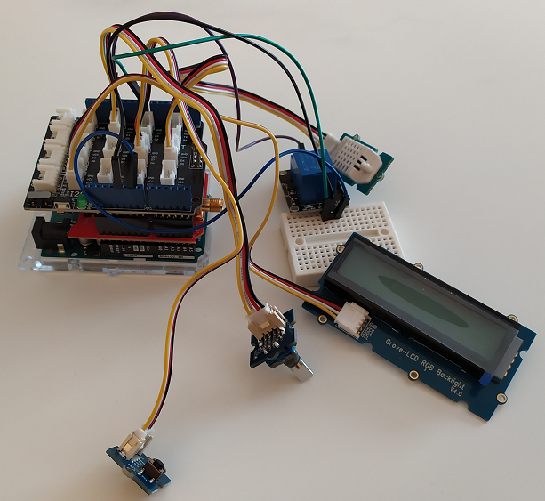

Préface : Dans cette partie nous allons utiliser un Arduino Uno, capteur DHT22 pour lire la température et l'humidité, un écran LCD, un bouton et un encodeur pour gérer et prendre en main l'IHM, ainsi qu'un relai pour la gestion d'alimentation. Bien entendu, un module LoRa est implémenté pour la transmission sans fil. Nous avons réaliser le schéma structurel disponible à l'annexe 7.

Gestion de l'IHM

Encodeur et bouton

L'utilisateur de l'encodeur et du bouton permet de pouvoir naviguer d'un menu à l'autre, plus facilement.

Le fonctionnement de l'encodeur est défini par 2 sens de rotations (1 cran à gauche respectivement 1 à droite), qui emmetra 2 signaux identiques mais décalés sur 2 broches différentes :
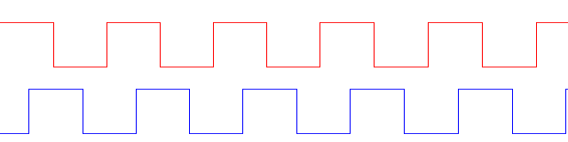Illustration 3: Représentation des signaux du premier sens de rotation, broche SIGA → signal rouge, SIGB → signal bleu

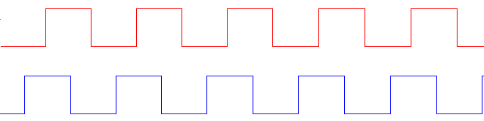Illustration 4: Représentation des signaux du second sens de rotation, broche SIGA → signal rouge, SIGB → signal bleu

En prenant en compte ces différentes représentations, nous avons établi la structure algorithmique suivante :

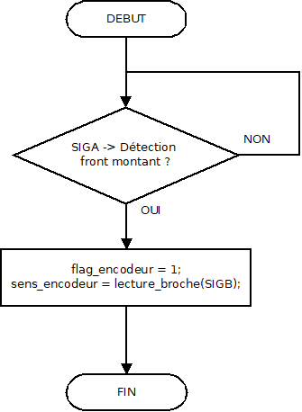

Lorsque SIGA émet un front montant suite à l'utilisation de l'encodeur, on écrit la valeur 1 à la variable flag_encodeur pour avertir qu'il y a eu manipulation du composant. Et donc on vérifie l'état de la broche SIGB, pour connaitre le sens de rotation. Cela nous permettra d'interagir avec la navigation des menus qui sera explicitée par la suite.

La sélection des menus et des paramètres se fera à l'aide d'un bouton poussoir.

Architecture des menus

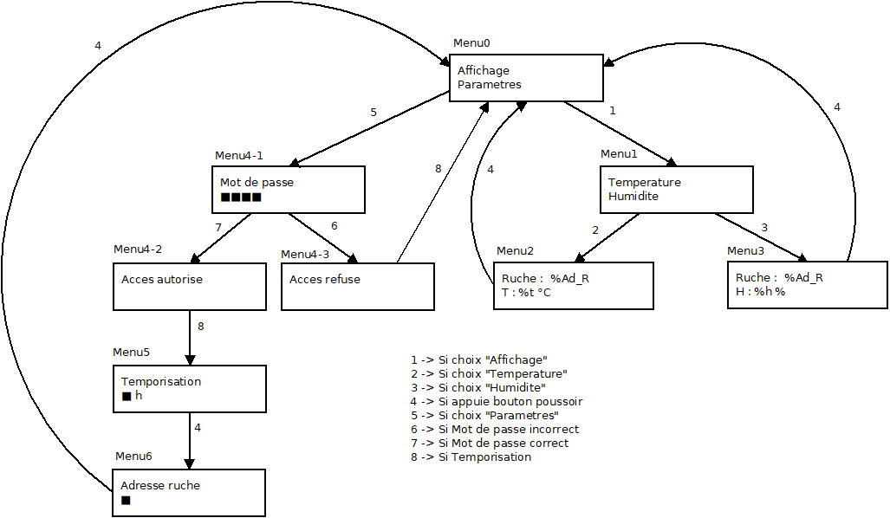

A l'aide du diagramme réalisé ci-dessus, nous avons pu développer une navigation sur un écran LCD.

Fonctionnement du LCD

Pour écrire un message sur l'écran LCD, il faut prendre en compte les coordonnées du curseur et la chaine de caractères. En effet, l'écran peut afficher 2 lignes de 16 caractères, d'où le format 16x2.

Par exemple pour écrire le message "EEA" sur la première ligne en commençant à la 4ème case, nous devons utiliser les lignes de code suivantes :

lcd.setCursor(3,0) ; //placement du curseur en 1ere ligne 4eme case
lcd.print(‘’EEA’’) ; //écriture du message « EEA »

Nous aurons donc à l'écran l'affichage suivant :

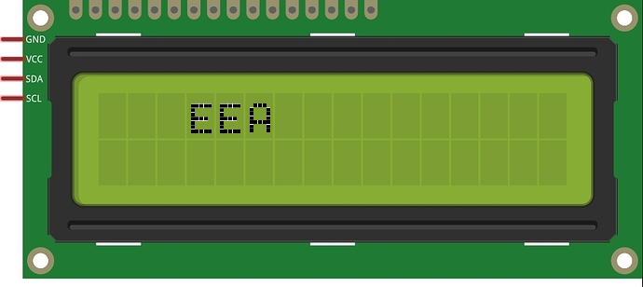

Sécurité des paramètres

Afin que les paramètres ne soient changés malencontreusement par autrui, ils sont protégés à l'aide d'un mot de passe qui laissera accès si seulement le mot de passe n'est pas erroné. Dans le cas contraire, le système renvoi l'utilisateur au menu principal. Le mot de passe est défini dans un code pin à 4 chiffres.

Le déroulement de la session se fait en 2 étapes, la première par la saisi du code pin, la deuxième par la vérification si le code correspond au code attendu. Le fonctionnement est décrit par les 2 algorigrammes ci-dessous et un visuel est disponible à l'annexe 6 :

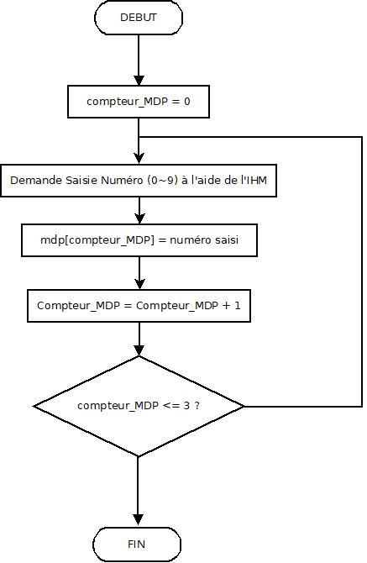
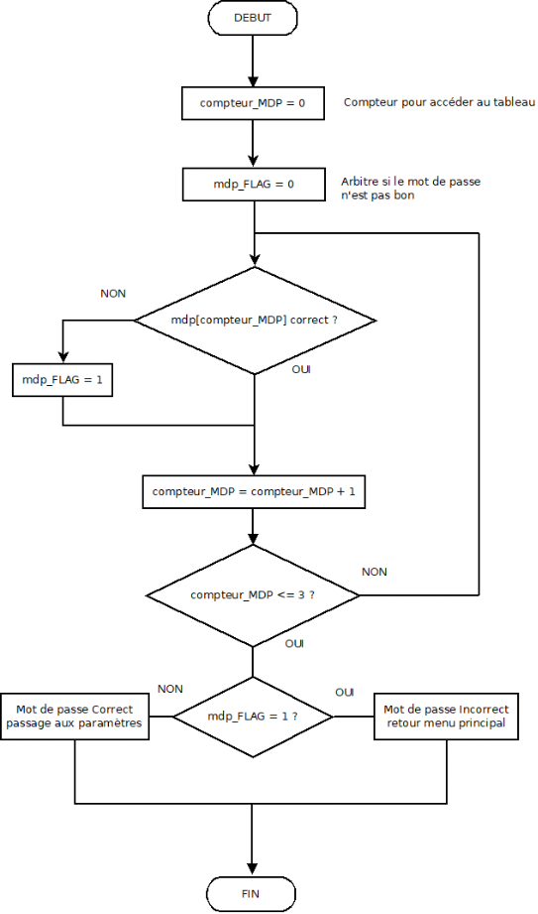
Algorigramme de la saisie Algorigramme de la vérification
du mot de passe du mot de passe

Sauvegarde et chargement des paramètres

La savegarde et le chargement des paramètres se fait à l'aide de l'EEPROM (Electrically Erasable Programmable Read-only Memory) du microcontrôleur. Elle est capable de garder en mémoire des données lorsque le système est allumé ou éteint, d'où le terme technique "mémoire morte".

Dans le cadre de notre programme, nous allons utiliser deux fonctions internes à la core d'Arduino, telles que EEPROM.write(adresse, valeur) et EEPROM.read(adresse).

La fonction write(), permet d'écrire un octet à l'adresse souhaitée dans l'EEPROM.
La fonction read(), permet de lire un octet à l'adresse souhaitée dans l'EEPROM.

Dans le cadre de notre programme, deux exemples seront présentés dans les algorigrammes ci-dessous :

Écriture d'un octet dans l'EEPROM Lecture des paramètres dans l'EEPROM

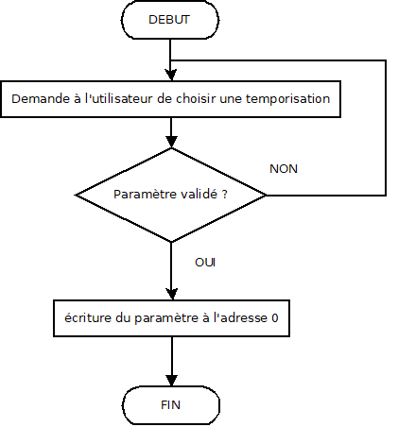
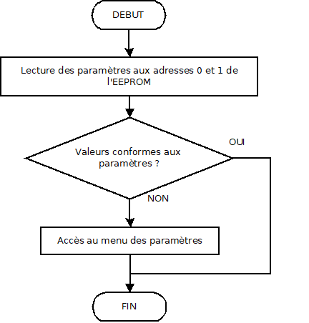

Remarque : "Valeurs conformes aux paramètres ?" est une sécurité pour vérifier si le paramètre de la temporisation est compris dans l'intervalle [1 ~ 24], et verifier si la valeur de l'adresse de la ruche est comprise dans l'intervalle [1 ~ 99].

Gestion Alimentation

Une gestion d'alimentation est nécessaire afin d'avoir l'autonomie la plus optimale.
En effet, il faut réduire la consommation de courant sur notre système.

Il est à noter que chaque composant est alimenté en 5V

Composant | Consommation (en A)
Arduino Uno | 19 mA
Dragino Shield LoRa | 0,190 µA si le module ne communique pas  11,3 mA si le module reçoit  117 mA si le module transmet
Grove RGB LCD | →22 mA si la backlight est allumée (couleur Rouge)  →2 mA si la backlight est éteinte
Relai | Environ 40 mA si le relai est activé  Sinon environ 0 A
DHT22 | →50µA au repos  →1,5mA Si transmission
Encodeur | 550 µA si aucune rotation
Bouton | 550 µA si appui  Sinon 0 A

Dans le cadre du circuit optimisé, la consommation totale serait de 21.5 mA lorsque l'alimentation du capteur DHT22 est gérée par le relai, et lorsque la backlight de l'écran est éteinte. Il est à noter également que le système ne communique pas avec le serveur Raspberry PI, et que l'IHM (Encodeur, LCD et Bouton) n'est pas manipulée.

Si nous faisions notre propre carte, nous pourrions économiser environ 19 mA, car la carte Arduino Uno présente des leds allumées en permanence, qui sont source de consommation. Nous pourrions dans ce cas optimiser le système de façon à ce qu'il ait une consommation d'environ 2 mA au repos.

Si nous voulions avec cette nouvelle carte, avoir une autonomie de 2 mois, il faudrait avoir une batterie ayant une capacité de 3 Ah.

Remarque : Il est préférable d'approfondir cette gestion d'énergie, car les observations faites sont strictement théoriques. De plus, la charge par panneau solaire n'est en aucun cas présentée dans ces conditions.

Communication avec le serveur Raspberry PI

Pour communiquer avec la Raspberry PI, nous utilisons les modules LoRa (explicité p.7 ~ 11).
Nous avions défini une trame finale stable et sécurisée (baptisée IOB protocol v1.0). La trame est définie comme ci-dessous :

Identifiant | Commande | Données
5 octets | 1 octet | X octets

Identifiant : 5 octets définis suivant la forme : 73.79.66.X.Y
→ avec X l'adresse du récepteur, ici 0 qui est l'adresse assignée au serveur.
→ avec Y l'adresse de l'émetteur, ici l'adresse de la ruche qui est comprise en 1 et 99.

Commande : Permet d'envoyer soit :
→ un accusé de réception
→ une requête
→ une commande

Données : Données envoyées selon l'octet "Commande".

Cependant, nous avons opté pour une solution plus rapide et simplifiée définie par cette trame prototype :

Identifiant | Données température | Données Humidité
2 octets | 2 octet | 2 octets

Identifiant : 2 octets définis suivant la forme : X.Y
→ avec X l'adresse du récepteur, ici 0 qui est l'adresse assignée au serveur.
→ avec Y l'adresse de l'émetteur, ici l'adresse de la ruche qui est comprise en 1 et 99.

Données de la température :
→1 octet pour la partie entière de la température
→1 octet pour la partie décimale de la température

Données de l’humidité :
→1 octet pour la partie entière de l'humidité
→1 octet pour la partie décimale de l'humidité

Remarque : L'accusé de réception sera caractérisé par l'envoi d'un octet à la valeur 112.

L'algorigramme de la fonction d'envoi est défini ci-dessous suivant la trame prototype :

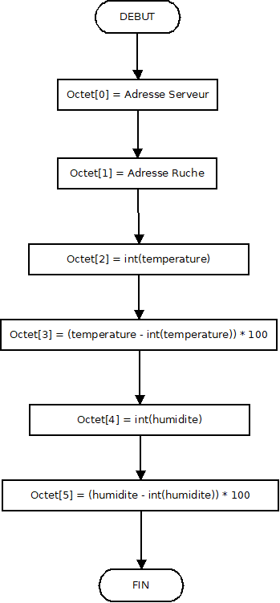

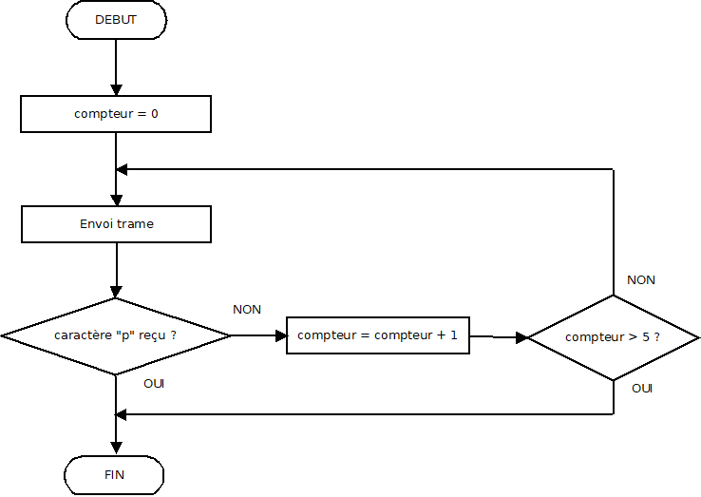
Pour la réception, nous avons défini l'accusé de réception par le caractère "p", ce qui permet d'avoir une sécurité pour éviter d'envoyer constamment la trame. Voici l'algorigramme expliquant ce principe :

Serveur OpenIOB
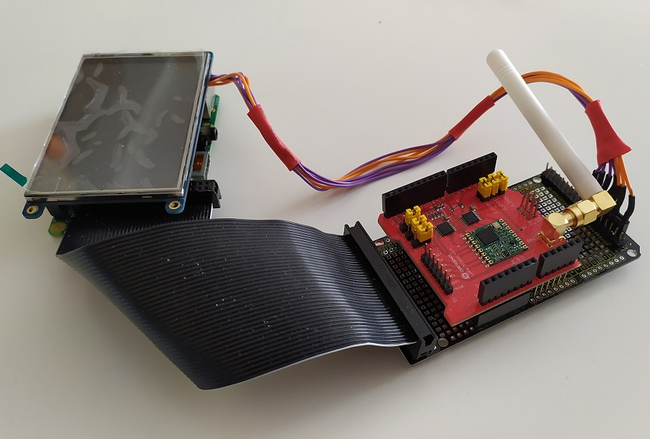

Préface : Dans cette partie nous allons utiliser une Raspberry PI 4, un écran PITFT 3,5" pour la gestion d'un serveur et d'une IHM tactile et un module LoRa pour la transmission radio sans fil. Le schéma structurel de ce circuit est disponible à l'annexe 8.

Qu'est-ce qu'OpenIOB ?

Illustration 5: Logo d'OpenIOB v1.0

OpenIOB est un logiciel embarqué et développé sous Python et Javascript. Il est compatible avec Windows et linux (pour l'affichage), d'où l'intérêt de l'embarquer sur une Raspberry PI. Ce logiciel est composé de 3 parties :

→Une partie de gestion d'une IHM permettant d'avoir une interface pour visualiser en temps réel les valeurs obtenues, et paramétrer l'environnement du système (Combien de ruches peuvent communiquer avec le serveur ? L'adresse LoRa du serveur, synchroniser les ruches).

→Une partie de gestion d'une page Web, permettant seulement de consulter l'historique des valeurs obtenues sur différentes ruches, depuis un autre poste, ou smartphone connecté au même réseau que le serveur.

→Une partie de gestion d'une communication LoRa avec les ruches embarquées. Actuellement cette partie n'est seulement compatible qu'avec la Raspberry PI.

Intégration et fonctionnement dans la Raspberry PI

OpenIOB est installé dans le système d'exploitation Raspberry PI OS, qui est un système d'exploitation basé sur la distribution Debian Linux. Le système entier est contenu dans une carte µSD de 16 Go.

Lorsque la Raspberry PI démarre, le logiciel OpenIOB n'est pas executé automatiquement, en effet le serveur reste dans la console ou l'utilisateur peut éventuellement tenter de réparer le système, dans le cas ou OpenIOB aurait un problème technique.
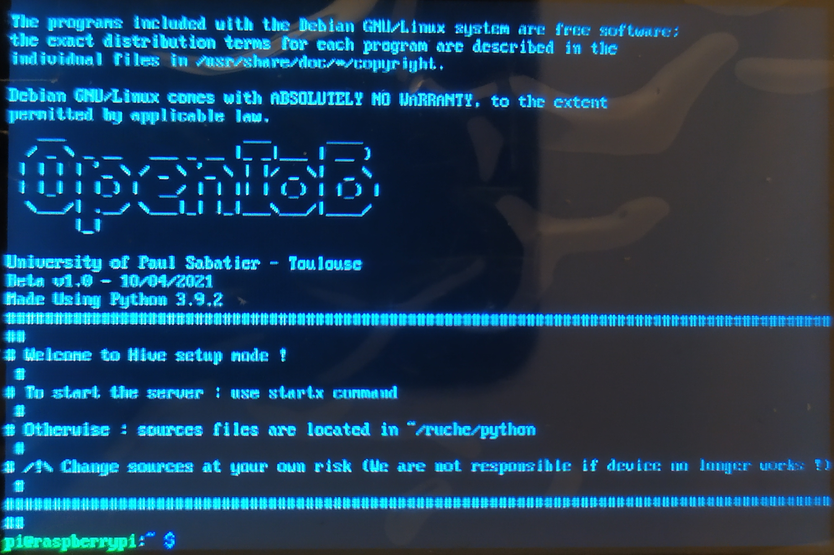

Pour lancer OpenIOB, il suffit d'entrer la commande startx. Elle permettra de passer le système d'exploitation en mode graphique, et de lancer les commandes suivantes :
→ sudo python3 main.py #Lance l'IHM graphique
→ sudo python3 rfm95.py #Lance le serveur Radio LoRa
→ sudo python3 -m http.server --directory js #Lance le serveur Web

Remarque : L'utilisateur prend connaissance de l'adresse IP du serveur à l'aide de la commande ifconfig.

L'arboresence des éléments essentiels d'OpenIOB est décrite ci-dessous :
OpenIOB
python
javascript
pictures
parameters
main.py
hive_core.py
rfm95.py
pictures
data
sketch.js
p5.js
Base de données
Page Web
IHM

Gestion de l'IHM

Présentation générale
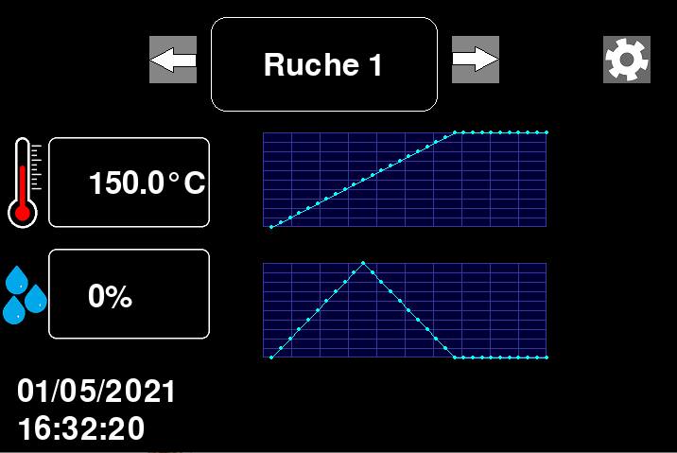Illustration 6: IHM graphique généré par le fichier main.py

Lorsque le logiciel est lancé, nous pouvons observer l'affichage ci-dessus présent sur l'écran tactile.
Sur cette page, nous remarquons l'historique des valeurs obtenues de la ruche et le mois concerné. Il est à noter que les valeurs affichées dans les encadrements blancs à gauche, sont les dernières valeurs de leurs historiques respectifs. Ainsi, le logiciel propose d'afficher la date et l'heure en temps réel.

A l'aide des boutons gauche et droite, l'utilisateur peut naviguer sur les différents historiques de ses différentes ruches. Le bouton de la roue crantée à droite permet d'accéder au menu disponible à l'annexe 9.

Ainsi, le menu propose :

→ De retourner à la page principale
→ D'accéder aux paramètres (permettant de modifier le nombre de ruches souhaitées et l'adresse du serveur)
→ De synchroniser les ruches (Fonctionnalitée non implémentée)
→ De quitter le programme

Navigation des pages

Afin de définir les différentes pages, nous avons défini le diagramme suivant :

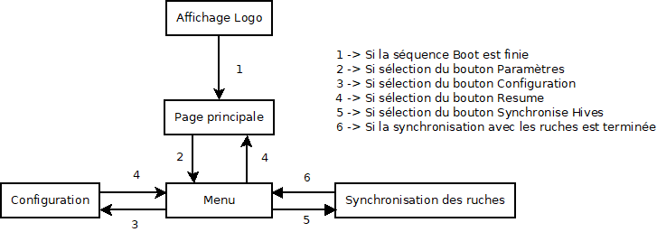

Éléments graphiques

Tout les éléments visuels sont fait de routines graphiques, ou d'images faites, disponibles dans le dossier python/pic. Il est à noter que le placement de ces élements dans le fenêtrage, relève du développement d'une interface graphique. Cela consiste à placer un objet dans les coordonnées X et Y défini comme l'exemple ci-dessous :

Principe d'un bouton graphique (Back-end)

Il est à noter que chaque élément a ses spécificités, comme la gestion d'un bouton pour interagir avec l'interface.
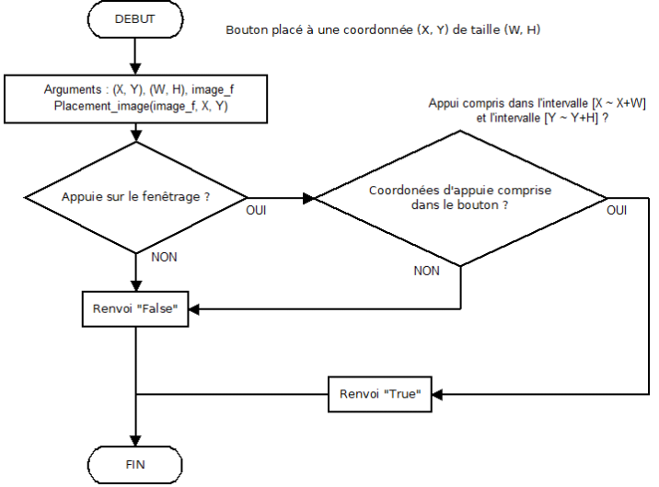Illustration 8: Algorigramme du fonctionnement des boutons dans l'application python

Gestion de la base de données

Aspect général

Pour lire et interagir avec l'historique, le système a besoin de gérer une base de données commune à l'application python et la page Web. Elle est lue par l'IHM (main.py) et la page Web, et écrite par le serveur Radio LoRa (rfm95.py)

L'architecture des fichiers est défini par une liste de fichiers textes nommés "YaaaaMmm.txt",
avec aaaa l'année correspondante et mm le mois correspondant (Exemple : Relevé du mois d'avril en 2021 → Y2021M04.txt). Chacun de ces fichiers comportent une suite de trames contenant :

→ La ruche concernée au format entier
→ La date à laquelle la trame a été enregistrée, au format flottant → dd , hhhhhhhhhhh
avec d le jour du mois et h l'heure
→ La température au format flottant
→ L'humidité au format flottant

Voici un exemple de trame de la base de données au fichier "Y2021M03.txt" :
Ruche : 2
R02 D1.2390907 T24.2 H71.5
Date : Jour 1 à 5h44
Donées : 24,20 °C - 71,5%

Il est à noter que pour obtenir la date et l'heure depuis la trame, il faut effectuer la procédure suivante :

→ La partie entière sera toujours le jour actuel, il faut donc mettre la partie décimale de coté.

→ La partie décimale est une simple conversion de l'intervalle [0h ~ 24h] en [0,0 ~ 1,0].

Nous pouvons donc démontrer par les calculs suivants :

Donc la date complète est 01/03/2021 - 5 : 44

Écriture de la base de données

Comme nous l'avions explicité (p.26), seul le sous programme rfm95.py intervient dans l'écriture de la base de données s’il reçoit une trame correcte. La communication avec la ruche embarquée est différente sur le serveur, car contrairement à l'Arduino Uno (voir le fonctionnement de la communication p.20), la Raspberry PI ne renvoie que l'octet 112 en guise d'accusé de réception, comme nous l’avons défini dans la trame prototype.
Le fonctionnement explicité, est décrit dans l'annexe 10.

Lecture de la base de données

Afin que l'IHM ou la page Web puissent lire les valeurs qui sont stockées dans la base de données, les trames intégrées dans les fichiers textes sont interprétées à l'aide d'un outil développé dans l'application python ainsi que dans la page Web, appelé parseur.

Le rôle du parseur dans cette application, est de prendre les valeurs correspondantes sous forme de chaîne de caractères, afin qu’elles soient converties en valeurs numériques et attribuées à leurs variables respectives. Le traitement se fait caractère par caractère.
Reprenons l'exemple de la trame étudiée afin de démontrer son fonctionnement :

R02 D1.2390907 T24.2 H71.5

Lecture du caractère "R" → Lecture de la chaîne "02" convertion en entier → Attribution à la variable ruche → ruche = 2
Lecture du caractère "D" → Lecture de la chaîne "1,2390907" convertion en flottant → Attribution à la variable days → days = 1,2390907
Lecture du caractère "T" → Lecture de la chaîne "24,2" convertion en flottant → Attribution à la variable temperature → temperature = 24,20
Lecture du caractère "H" → Lecture de la chaîne "71,5" convertion en flottant → Attribution à la variable humidity → humidity = 71,50

Le fonctionnement du parseur est décrit à l'algorigramme disponible à l'annexe 11.

Gestion de la page Web

Présentation générale

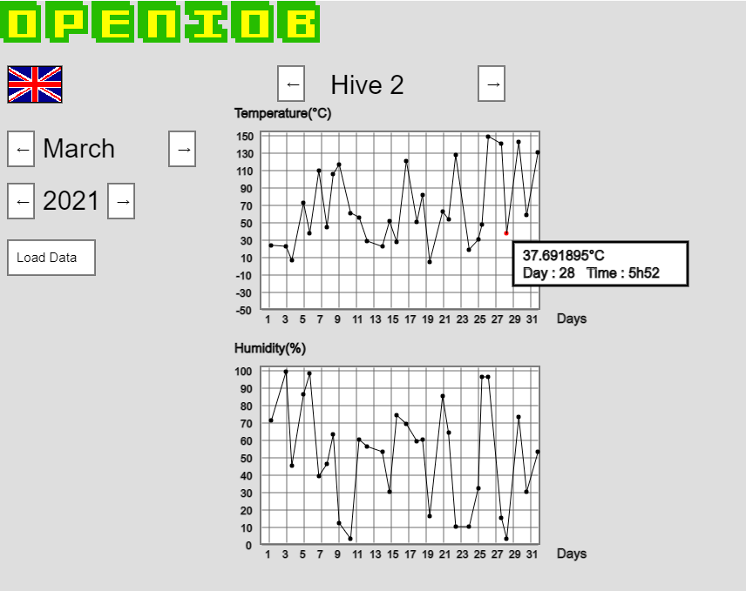Illustration 9: Page Web du programme OpenIOB

OpenIOB dispose également d'une page Web accessible depuis un poste ou un smartphone. L'accès se fait sur navigateur, où l'adresse IP du serveur et le port 8000 doivent être renseignés. Par exemple, si le serveur avait l'adresse IP 192.168.1.76 d'assignée, il faudrait renseigner au
navigateur : 192.168.1.76:8000.

La page Web ne permet que de consulter les valeurs des historiques de chaque ruches avec plus de précision. En effet, le paramétrage du serveur ne se fait que sur l'application python.

Il est à noter que le développement de la page Web a été fait en Javascript, à l'aide de Processing.js, ou plutôt p5.js. Il relève de la même technique de programmation que l'interface graphique de l'IHM (p.25).

Remarque : 7 langues sont disponibles sur la page Web, à savoir : Anglais, Français, Espagnol, Italien, Chinois, Japonais, Russe.

Développement du graphe (Back-end)

Le graphe a pour but de récupérer les chaînes de données acquises à l'aide du parseur (explicité p.27), et de les afficher en respectant l'échelle.
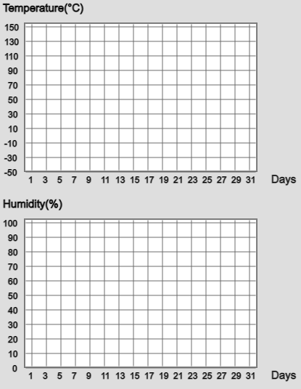Illustration 10: Graphes de température et d'humidité

L'affichage d'un graphe se fait en 5 étapes :

→Il affiche d'abord le fond du graphe (Rectangle blanc ici)
→Il affiche le cadriage
→Il regarde qu’elle chaîne de données doit être affichée (Température ou Humidité), afin de définir son échelle
→Il affiche les échelles
→Il trace les lignes et les points en fonction de l'échelle définie

Une autre fonctionnalité a été ajoutée sur la page Web, que l'IHM ne possède pas, c'est le pointage de valeur.
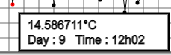Illustration 11: Pointage d'une valeur de l'historique de température

Si la coordonnée de la souris du poste de travail, ou la coordonnée d'appuie sur le smartphone, est comprise dans l'intervalle ajustée dans le programme par rapport au point d'un relevé de l'historique, la page Web affichera sa valeur avec sa date associée.

L'algorigramme du graphe est disponible à l'annexe 11.

Architecture réseau

Nous avons démontré que OpenIOB propose une connectivité entre la ruche embarquée et le serveur à l'aide des modules LoRa et un accès d'une page Web à travers le réseau IP.

Réseau radio LoRa

Le sous programme rfm95.py dans la Raspberry PI, permet de gérer les communications entre le serveur et les ruches. Comme nous n'avions pas eu le temps d'implémenter la synchronisation des ruches, nous allons expliquer le fonctionnement et son utilitée.

Pendant l'étude des modules RFM95, nous avions constatés que le serveur pouvait émettre à 2 clients en même temps, mais ne pouvait reçevoir les 2 messages émis par ces clients s'ils venaient à émettre en même temps.

En effet, le serveur ne peut traiter que le premier message qu'il reçoit et négliger le second.

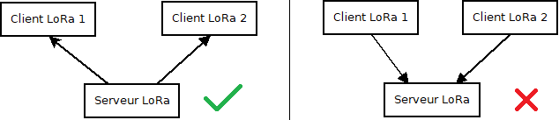

C'est la raison pour laquelle nous voulions implémenter une synchronisation des ruches embarquées. Cela demande au serveur d'envoyer une commande spécifique au client, dans une intervalle de 15 ~ 20 secondes, qui ordonnera un redémarrage du client, de sorte que quand la temporisation est atteinte, il enverra les données au serveur.

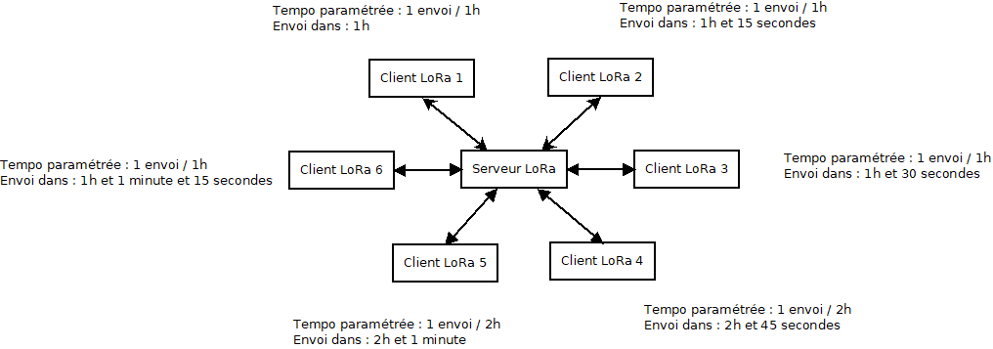

Il est à noter que le principe explicité est théorique, un approfondissement est alors nécessaire.

Réseau IP (Local et Internet)

Nous avons explicité (p.28) que l'utilisateur peut avoir accès à une page Web grâce à l'adresse IP du serveur au port 8000. Il est à noter que cette technique cette fait uniquement dans un réseau local. C'est à dire qu'à partir du moment l'utilisateur est connecté à son propre réseau IP, il peut avoir accès au serveur. Dans le cas où l'utilisateur voudrait se connecter à distance, depuis un autre réseau faisant appel à internet, il est question cette fois-ci de faire appel à une redirection de port depuis le routeur où est connectée la Raspberry PI.

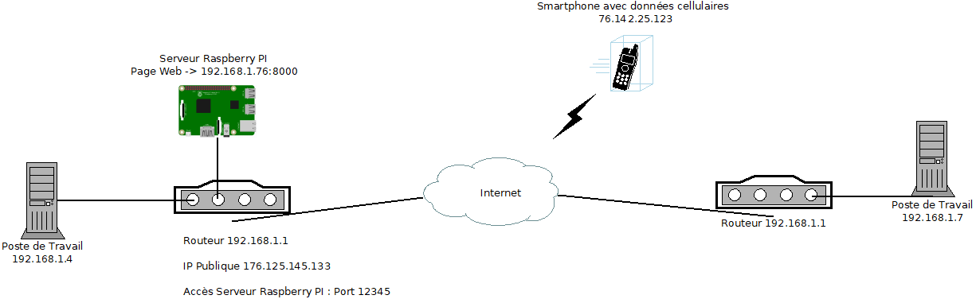Illustration 12: Exemple d'architecture réseau pour accéder au serveur depuis le réseau local ou depuis internet

En effet, les routeurs disposent de fonctionnalités qui permettent de réaliser des accès depuis d'autres réseaux. Le plus utilisé est le protocole NAT, qui permet de faire la correspondance des adresses IP privées aux IP publiques sur le routeur même.

D'après l'exemple ci-dessus, nous pouvons avoir accès au serveur depuis un autre réseau en utilisant l'IP publique du routeur et en utilisant le port externe configuré pour accéder à la Raspberry PI (ici le port 12345).

Pour résumer : Si l'utilisateur est connecté au même réseau local que le serveur Raspberry PI, il devra se connecter à l'adresse 192.168.1.76:8000. En revanche, si l'utilisateur est hors de ce réseau local, il devra se connecter à l'adresse 176.125.145.133:12345.

Conclusion

L'objectif de ce projet était de réaliser un système capable de lire et traiter des données depuis un système embarqué, et de les communiquer à un serveur à l'aide d'une transmission sans fil longue portée. Nous devions avoir une communication possible dans une portée minimale de 10m. Les modules LoRa nous ont démontrés que nous pouvions avoir une portée de 300~400m dans un champ rempli d'obstacles (Batiments, arbres, ...). Tous nos objectifs principaux ont étés remplis, cependant, nous n'avions pas pu intégrer la fonctionnalité de la synchronisation des ruches, mais il n'en est pas moins que le serveur est capable de communiquer avec plusieurs ruches, à condition qu'elle n'émettent pas une trame en même temps.

Il est à noter que ce projet peut être amélioré et contribué à de nouvelles opportunités dans le développement de nouveaux projets.

Remarque des bînomes :

Je suis satisfait du travail que j'ai apporté pour ce projet, ainsi que le travail de ma camarade, car ça m'a permis de démarrer le javascript, d'approfondir le python et l'environnement Debian Linux. Le développement d'un réseau radio LoRa et d'une page Web m'a ouvert les yeux pour développer certains projets personnels. Je repars avec de nouvelles connaisances.

Enzo Niro

N’ayant jamais fais, voir peu d’électronique et de programmation sur une carte Arduino, ce projet m’a donc permis d’acquérir de nouvelles compétences. En effet, aujourd’hui je suis capable de programmer un écran LCD, qui permet de visualiser différentes données, d’utiliser une EEPROM, de réaliser une sécurité d’accès aux paramètres, mais également connaître la transmission LoRa.
Je tiens tout particulièrement à remercier mon binôme, qui a su me donner des conseils et des explications sur des tâches qui m’étaient difficiles de comprendre ou de réaliser.
Ce projet a été enrichissant en tous points !

Laetitia Bayle

Annexes
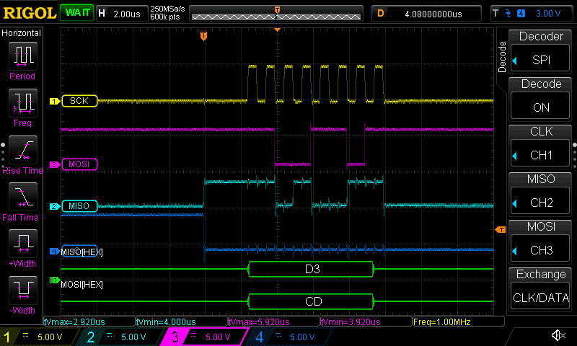 Annexe 1: 1er octet de la 1ère consigne : 0xCD

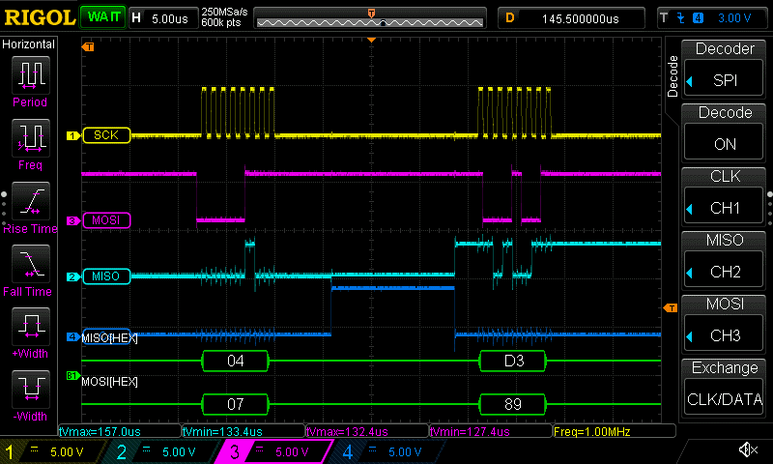 Annexe 2: 2ème octet de la 1ère consigne : 0x07 1er octet de la seconde consigne : 0x89

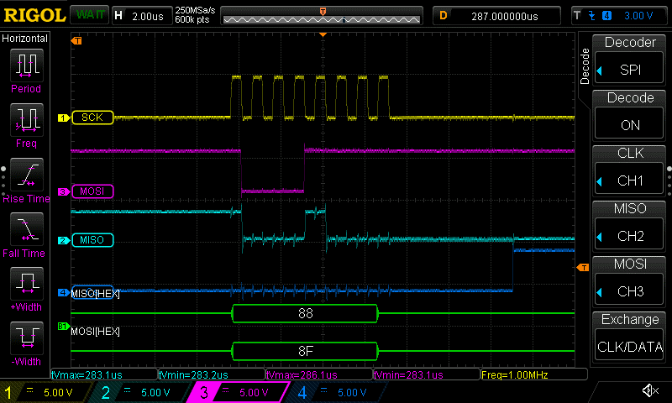 Annexe 3: 2ème octet de la 2ème consigne 0x8F

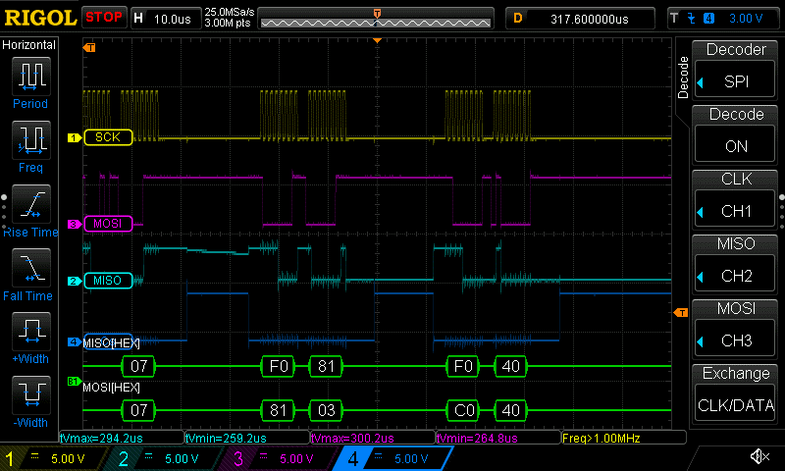Annexe 4: Commande de validation de l'envoi de la trame "eea", suivie d'une consigne d'un signal d'interruption à la broche DIO0

Annexe 5 : Démonstration et benchmark entre une Raspberry PI 4 modèle B 4 Go Ram et une
Raspberry PI 3 modèle B, sur l'application OpenIOB sous le système d'exploitation Raspberry PI OS.
https://www.youtube.com/watch?v=dn1IfX4r9YU

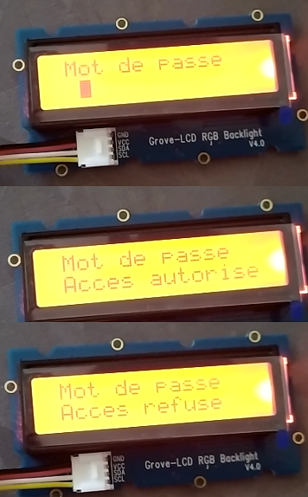Annexe 6: Fonctionnement de la session (Demande de mot de passe et présentation du cas si le mot de passe est bon ou mauvais)

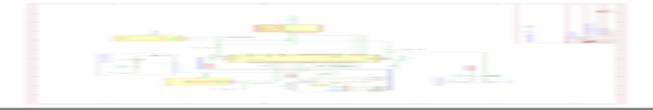

Annexe 7 : Schéma structurel de la ruche embarquée
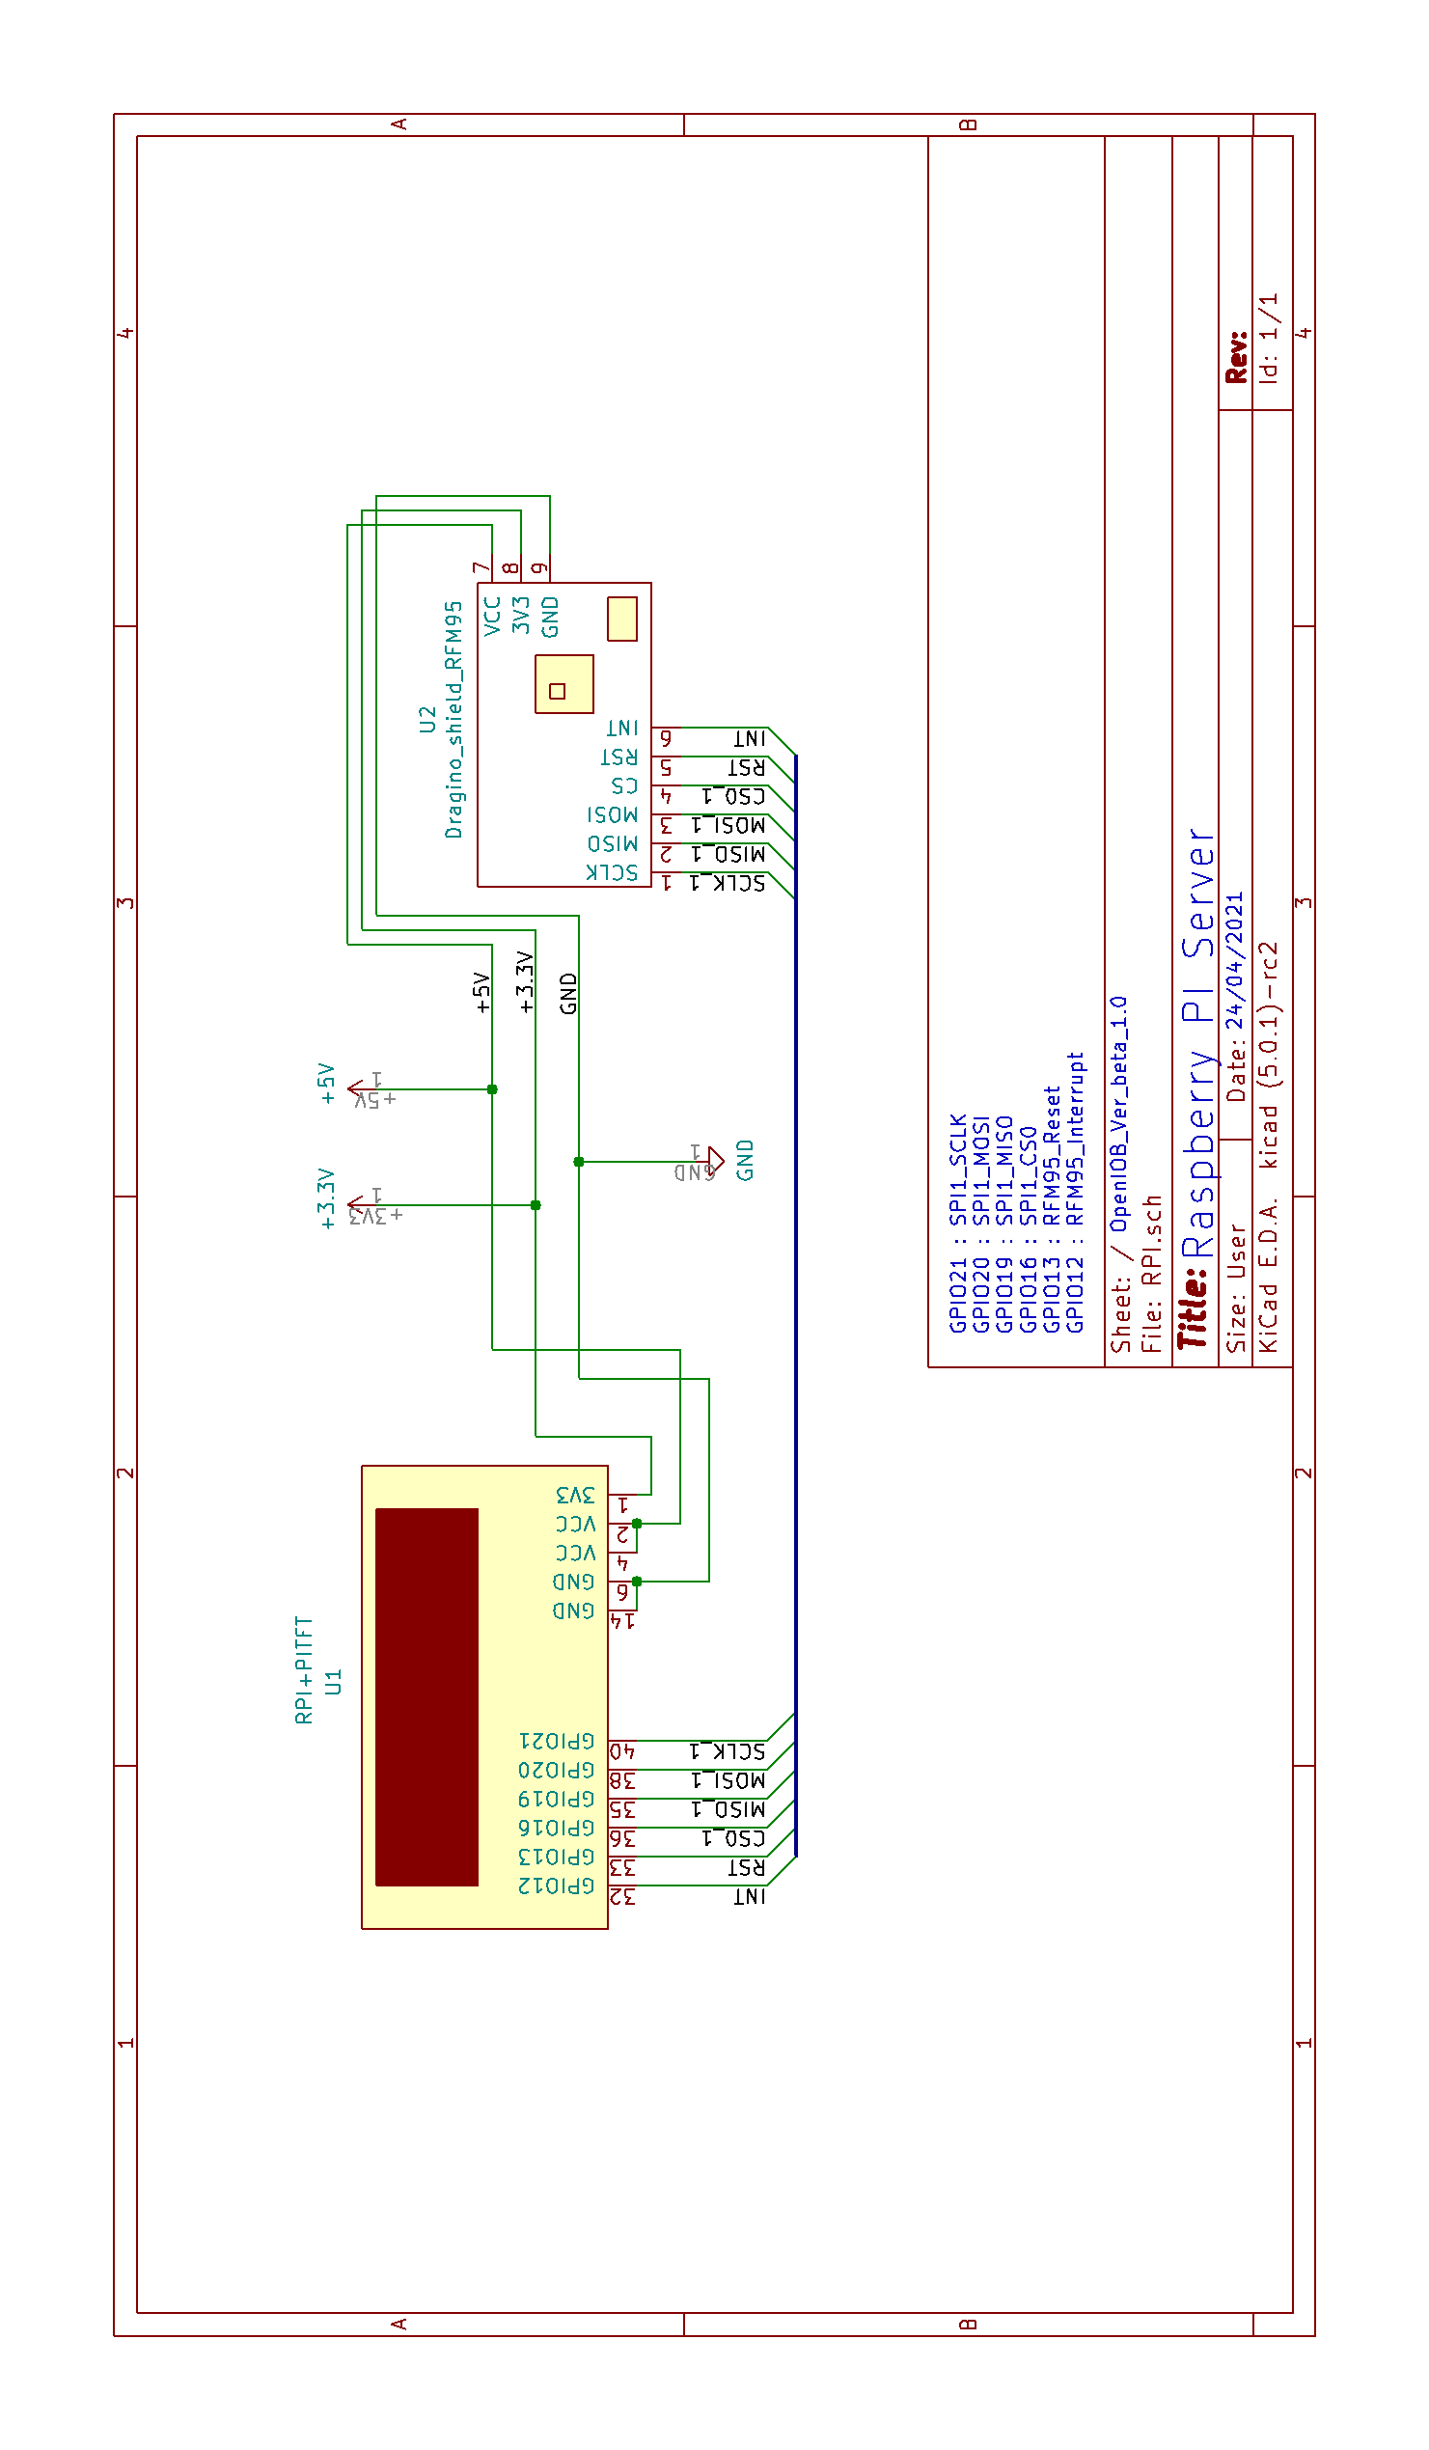
Annexe 8 : Schéma structurel duServeur OpenIOB
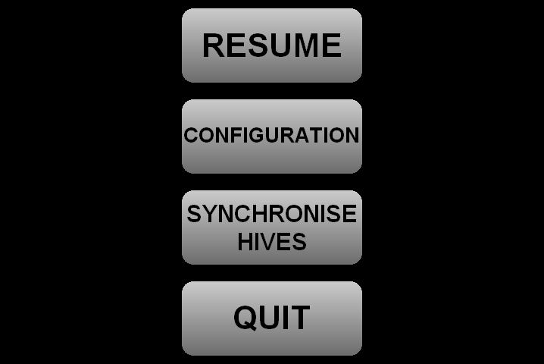Annexe 9: Menu du logiciel OpenIOB
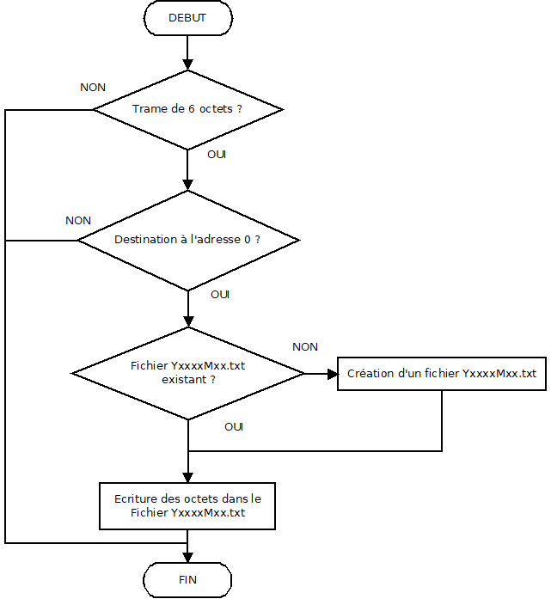Annexe 10: Algorigramme de l'écriture dans la base de donnée

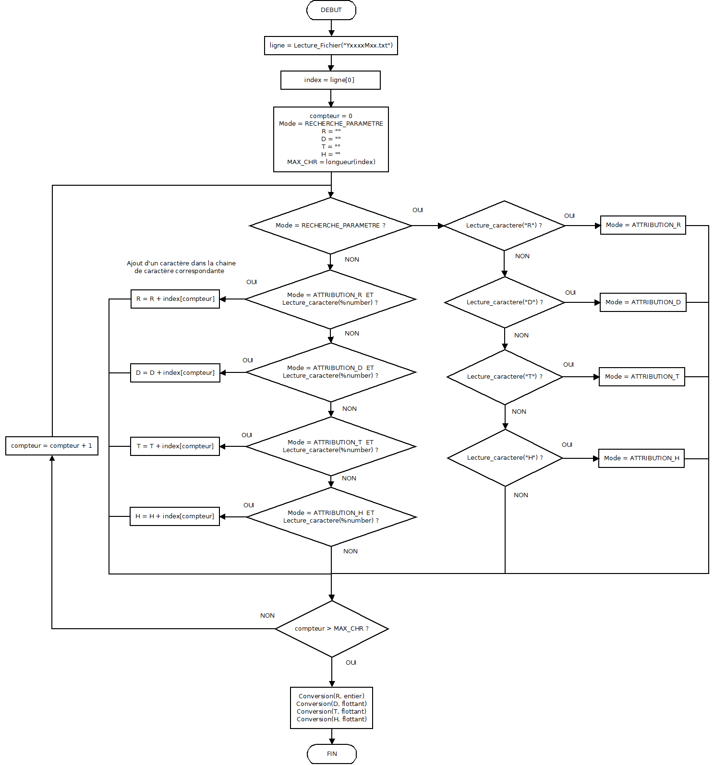Annexe 11: Algorigramme du parseur
Remarque : "%number" vérifie si le caractère pointé correspond à un de ces caractères :
"0", "1", "2", "3", "4", "5", "6", "7", "8", "9", "."

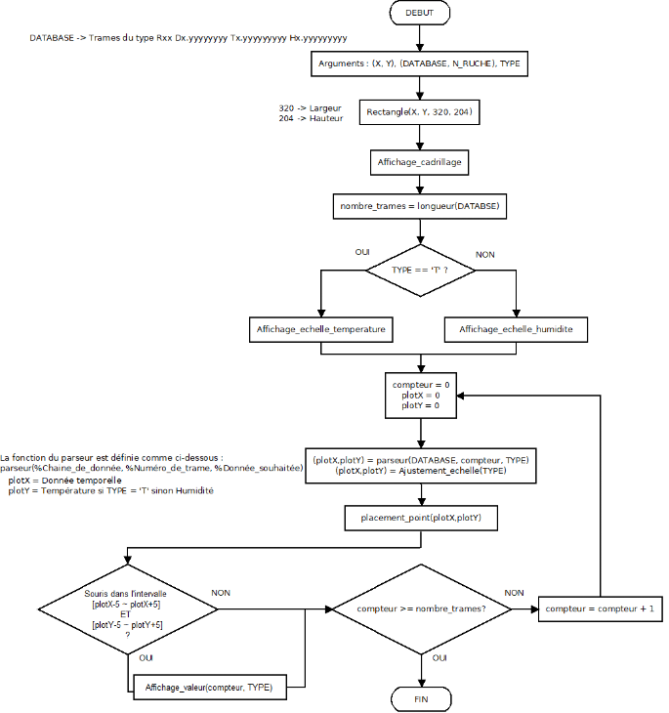Annexe 11: Algorigramme d'un graphe de la page Web

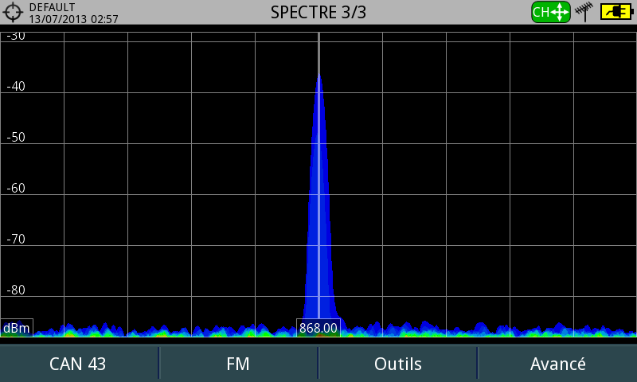Annexe 13: Relevé spectral d'une transmission d'un module LoRa vers un autre

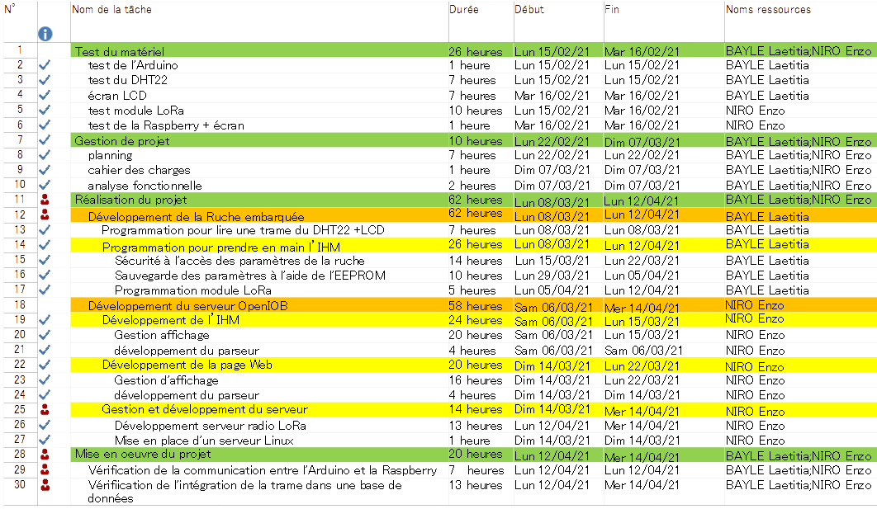Annexe 14: Diagramme de Gantt du projet

Annexe 15 : Lien du projet complet → https://github.com/protongamer/L3REL_RUCHE

Bibliographie :

Modulation LoRa :
http://genelaix.free.fr/IMG/pdf/presentation_lora_lorawan.pdf
https://cdn.sparkfun.com/assets/learn_tutorials/8/0/4/RFM95_96_97_98W.pdf

Capteur de température DHT22 :
https://cdn-shop.adafruit.com/datasheets/Digital+humidity+and+temperature+sensor+AM2302.pdf

Caractéristiques Raspberry PI : https://www.raspberrypi.org/products/raspberry-pi-4-model-b/specifications/

Outils / IDEs :

Arduino : https://www.arduino.cc/
Processing : https://processing.org/
p5.js : https://p5js.org/
Python : https://www.python.org/

